MENU PORTAL Kitchen Control System 기획서
Oct 3, 2026 · @김경태

1. 개요
MENU PORTAL은 POS·테이블오더·주방프린터·홀 요청으로 흩어진 주문을 한 화면에 모아, 테이블 단위로 조리부터 제공까지 관리하는 주방 운영(Kitchen Control) 시스템입니다. 모든 처리 기록을 데이터로 남겨 음식 품질과 고객 서비스를 숫자로 관리하는 것이 목표입니다.
문제 정의
- 주문이 주방프린터 종이로 들어와 누락·오조리가 생기고, 어느 메뉴가 얼마나 늦는지 아무도 모릅니다.
- 같은 테이블 메뉴가 따로 나와 일행이 함께 먹지 못하고, 조리된 음식이 픽업을 기다리며 식습니다.
- 가맹본부는 표준 레시피와 조리시간을 정해도 매장에서 지켜지는지 확인할 방법이 없습니다.
목표
- 모든 주문 경로를 한 화면으로 통합해 주문 누락을 없앱니다.
- 메뉴별 상태·경과시간·수량을 실시간으로 공유해 주방과 홀의 소통을 줄입니다.
- 상태 변경마다 시각·수량·작업자를 기록해 속도·품질·손실·인력을 분석합니다.
- 본부 표준(레시피·기준 조리시간)을 모든 가맹점에 같은 방식으로 적용합니다.
범위: 매장 주방 화면(MENU PORTAL·스테이션 KDS·패스), 매장·지점·본부 관리 포털, POS·주방프린터·테이블오더 연동, 운영 분석. 결제·재고·발주는 범위 밖이며 연동 대상으로 남깁니다.

2. 사용자와 운영 주체
운영 주체는 개발팀 → 가맹본부 → 가맹지점 → 가맹점(점주) → 매니저 → 스텝 6단계입니다. 상위 조직은 하위 조직 전체를 조회·관리하고, 계정은 자기보다 낮은 역할만 만들 수 있습니다.
역할 | 소속 조직 | 주요 업무 | 주로 쓰는 화면
개발팀 | 플랫폼 | 가맹본부(브랜드) 등록, 시스템·연결 장비 모니터링, 감사 로그 | 시스템 모니터링, 감사 로그
가맹본부 | 본부 | 마스터 메뉴, 표준 레시피, 기준 조리시간(하한~상한), 조리 파트 지정, 지점·가맹점 개설, 전 매장 분석, 공지 | 마스터 메뉴·레시피, 운영 품질 분석
가맹지점 | 지점(지사) | 관할 가맹점 개설·관리, 매장 운영 지원, 지점 단위 분석, 공지 | 조직 관리, 매장 비교 분석
가맹점(점주) | 가맹점 | 스테이션 구성, 품절·스테이션 재지정·가격, 직원, POS·프린터·테이블오더 연결 | 매장 관리, 매장 분석
매니저 | 가맹점 | 영업 중 주방 흐름 통제(긴급·취소·부분취소·강제서빙), 품절, 스텝 관리 | MENU PORTAL, 주문 현황
스텝 | 가맹점 | 조리·진행 수량·호출·제공 처리, 직원 호출·고객 요청 처리 | MENU PORTAL, 스테이션 KDS, 패스
취소·부분취소·강제서빙은 매니저 이상만 할 수 있고, 사유가 감사 로그에 남습니다. 운영 중지된 가맹점의 계정은 즉시 사용할 수 없게 됩니다.

3. 서비스 흐름
모든 주문은 한 화면으로 모인 뒤 메뉴별로 조리 파트에 배정되고, 메뉴 하나하나가 대기에서 완료(제공)까지 진행됩니다.
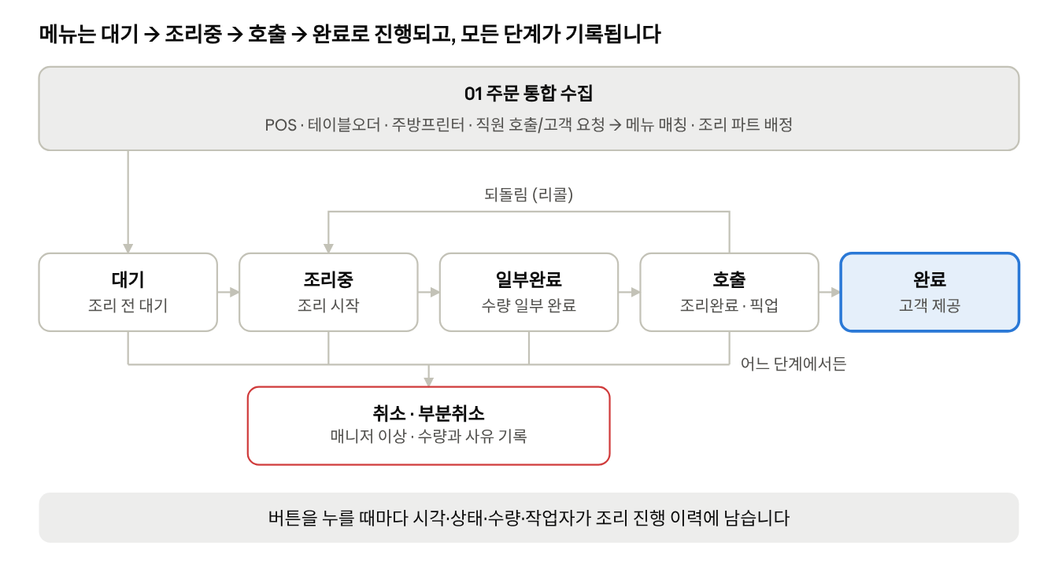
서비스 흐름 · 조리 상태 5단계 + 취소
- 조리 파트 배정: 매장이 지정한 스테이션 → 본부가 정한 조리 파트 유형 → 매장 기본 스테이션 순으로 정합니다. 등록되지 않은 메뉴도 기본 스테이션으로 갑니다.
- 일부완료는 수량이 2개 이상인 메뉴에서만 생기며, 수량을 모두 채우면 자동으로 호출이 됩니다.
- 호출은 조리가 끝나 홀에 가져가라고 알리는 상태, 완료는 고객에게 제공한 상태입니다. 완료 버튼은 어느 단계에서나 누를 수 있습니다.
- 부분취소는 조리 전 수량부터 차감하며, 제공된 메뉴는 취소할 수 없습니다.
- 테이블의 주문 상태는 메뉴 상태로 자동 계산됩니다: 모두 완료면 서빙완료, 모두 호출 이상이면 서빙 대기, 하나라도 진행 중이면 조리중.

4. 화면 기획
주방의 메인 화면은 테이블 단위의 MENU PORTAL이고, 파트별 조리에는 스테이션 KDS, 주문 단위 서빙에는 패스 화면을 씁니다. 관리 기능은 역할에 따라 메뉴가 달라지는 관리 포털에 모입니다.

4.1 MENU PORTAL (테이블 화면)
영역 | 구성
상단 현황 | 현재 시각·날짜, 주문 대기·조리중·호출·완료 건수, 실시간 연결 표시, 매장 선택, 알림음, 전체화면
탭·검색 | 전체/대기/호출/조리중/완료/취소 탭(건수), 테이블 번호·메뉴 검색, 카드/목록 보기
호출·요청 줄 | 직원 호출·고객 요청(테이블, 유형, 경과시간), 확인 → 처리완료
테이블 카드 | 테이블 번호, 첫 주문 시각, 인원, 유입경로·긴급·추가주문 배지, 메뉴 줄(번호·메뉴·수량·상태 칩·시간), 요청사항
카드 하단 5버튼 | 선택한 메뉴에 호출/대기/조리중/완료/취소 지정
상태 범례 | 완료·일부완료·대기·조리중·호출·부분취소·취소
- 메뉴 줄의 시간은 상태마다 뜻이 다릅니다: 조리중은 조리 경과, 호출은 픽업 대기, 완료는 주문부터 제공까지의 총 소요입니다.
- 카드 윗테두리 색은 가장 늦은 메뉴 기준입니다. 주문 후 경과가 기준시간의 70%를 넘으면 주황, 100%를 넘으면 빨강입니다.
- 상태 칩을 누르면 다음 단계로 진행하고, 메뉴명을 누르면 선택된 뒤 하단 버튼으로 원하는 상태를 직접 지정합니다.

4.2 상세 패널 (카드 ⋮)
- 03 테이블별 메뉴 관리: 인원, 주문 시작 시각, 유입경로, 테이블 전체 메뉴와 상태.
- 04 메뉴별 진행 관리: 진행 수량 −/+ (예: 1/2 = 50% 완료), 조리시간 vs 기준 범위(예: 4~6분), 5버튼, 표준 레시피, 조리 진행 이력(시각·상태·수량·작업자·사유).

4.3 보조 화면과 관리 포털
화면 | 대상 | 역할
스테이션 KDS | 그릴·국/찌개·튀김·찬·음료 파트 | 파트 품목만 티켓으로 표시, 조리완료·호출 일괄 처리, 리콜
패스(서빙) | 홀·패스 | 주문 진행률, 서빙 대기 주문, 서빙 완료·되돌리기
주문 현황 | 매니저 이상 | 일자별 주문, 긴급·취소, 조리 진행 이력, 프린터 원문
POS 연동·테스트 | 매니저 이상 | 주문 시뮬레이터, 주방프린터 전표 해석 미리보기
매장 관리 | 점주·매니저 | 스테이션, 매장 메뉴(품절·재지정·가격), POS·프린터·테이블오더 연결 키
본부·지점 | 본부·지점 | 조직, 마스터 메뉴·레시피, 운영 품질 분석, 사용자, 공지
시스템 | 개발팀 | 감사 로그, 서버·DB·실시간 연결·장비 모니터링
모든 화면은 태블릿·휴대폰에서도 쓸 수 있게 만듭니다.

5. 매장 연동
기본 연동은 POS를 고치지 않는 주방프린터 브릿지입니다. POS사가 API를 지원하거나 테이블오더를 쓰는 매장은 직접 연동을 추가합니다. 연결 키는 매장 관리 화면에서 장비별로 발급하며 한 번만 표시됩니다.
방식 | 대상 | 동작 | 매장 준비
주방프린터 브릿지 | 모든 POS | 매장 PC 에이전트가 주방 전표(ESC/POS)를 받아 서버로 전송, 실제 프린터로도 그대로 출력(종이 백업) | 에이전트 실행, POS의 주방프린터 주소를 PC(9100 포트)로 변경
POS API | 연동 지원 POS | POS가 주문·취소를 서버로 직접 전송, 중복 수신 방지 | POS사 개발 협의
테이블오더 | 테이블오더 단말 | 주문(인원 포함)과 직원 호출·고객 요청 전송, 유입경로 ‘테이블오더’로 기록 | 테이블오더 사 연동
홀 직접 등록 | 직원 | 말로 받은 요청을 MENU PORTAL에서 등록 | 없음
주방 전표 해석: 인쇄 제어 명령을 지우고 한글(CP949)을 풀어 테이블·주문번호·메뉴·수량·옵션·요청사항·포장/배달·취소 전표를 읽습니다. 메뉴는 POS 코드 → 메뉴명 → 본부가 등록한 프린터 출력명(약칭) 순으로 맞추고, 읽지 못한 줄은 버리지 않고 [미확인] 메모로 주방에 보여 줍니다.
장애 대비: 서버가 멈추면 에이전트가 전표를 PC에 저장했다가 15초마다 다시 보내며, 그동안에도 종이 전표는 계속 출력됩니다.
설치 전 확인: 전표 양식은 POS사마다 다르므로, 매장별 실제 전표를 ‘주방프린터 전표 테스트’ 화면에 붙여 해석 결과를 먼저 검수합니다.

6. 데이터와 분석
버튼 하나를 누를 때마다 조리 진행 이력 1건(시각·상태·수량·작업자·사유)이 쌓이고, 이 이력이 모든 분석의 원천입니다. 분석은 관리 포털 ‘운영 품질 분석’에서 매장·지점·본부 단위로, 기간을 골라 봅니다.

6.1 생성되는 데이터
데이터 | 항목
주문 | 매장, 테이블, 인원, 주문 시각, 유입경로(POS·테이블오더·주방프린터·수동), 매장/포장/배달, 긴급, 요청사항
주문 메뉴 | 메뉴, 수량, 옵션, 조리 파트, 기준시간(하한~상한), 진행 수량, 취소 수량·사유, 조리 시작·조리완료·제공 시각, 조리자
조리 진행 이력 | 시각, 상태(접수·대기·조리중·일부완료·호출·완료·부분취소·취소·되돌림·긴급), 수량, 작업자, 사유
호출·요청 | 테이블, 직원 호출/고객 요청, 유형(물·앞접시·추가 반찬·재촉·계산 등), 접수·확인·처리 시각, 처리자

6.2 9개 분석 영역
영역 | 핵심 질문 | 지표 | 활용
① 속도 | 고객이 얼마나 기다리나 | 조리 착수 대기, 첫 메뉴 제공, 전체 조리완료, 테이블 동시제공 편차, 픽업 대기, 스테이션별 | 병목 파트 찾기, 일행 동시 제공
② 품질·표준 | 표준대로 만드나 | 기준시간 범위 준수: 과속률(하한 미만), 지연률(상한 초과), 조리시간 편차 | 레시피 재교육, 기준시간 조정
③ 정확도·손실 | 무엇을 버리나 | 메뉴별 취소 수량, 조리 시작 후 취소(손실), 취소 사유 | 식재료 손실 줄이기, 오주문 원인 개선
④ 메뉴 | 어떤 메뉴가 주방을 막나 | 판매량, 주방 점유(수량×조리시간), 함께 주문되는 조합 | 메뉴 엔지니어링, 세트 구성
⑤ 테이블·고객 | 일행이 어떻게 먹나 | 인원별 주문 수, 1인당 메뉴 수, 체류시간 | 회전율·메뉴 추천
⑥ 인력 | 누가 어떻게 일하나 | 작업자별 조리·제공 수량, 평균 조리, 지연률, 되돌림 | 교육 효과, 근무 배치
⑦ 수요 | 언제 바쁜가 | 요일×시간대 주문, 시간대별 조리시간 | 프렙량·인력·식재료 발주 예측
⑧ 유입·요청 | 경로별로 무엇이 다른가 | 경로별 주문·취소율, 요청 유형별 응답·처리 시간 | 테이블오더 효과, 재촉 불만 관리
⑨ 매장 비교 | 어느 매장을 도와야 하나 | 가맹점별 조리완료·패스 대기·초과율·취소율 | 슈퍼바이저 방문 우선순위
주요 지표 정의
- 픽업 대기 = 제공 시각 − 조리완료(호출) 시각. 음식이 식는 시간입니다.
- 테이블 동시제공 편차 = 한 주문에서 가장 늦게 완료된 메뉴 − 가장 먼저 완료된 메뉴.
- 과속률·지연률 = 조리시간(조리완료 − 조리 시작)이 기준 하한 미만 / 상한 초과인 비율.
- 조리 후 취소 = 조리를 시작한 뒤에 취소된 수량(식재료·인건비 손실).
주문 금액은 아직 저장하지 않아 객단가·메뉴 수익성 분석은 빠져 있습니다(9장 과제).

7. 시스템 구성
한 서버가 연동 API·업무 API·실시간 전송을 함께 맡고, 데이터는 PostgreSQL 하나에 모입니다. 매장이 늘면 실시간 전송 서버를 여러 대로 나눌 수 있게 설계합니다.
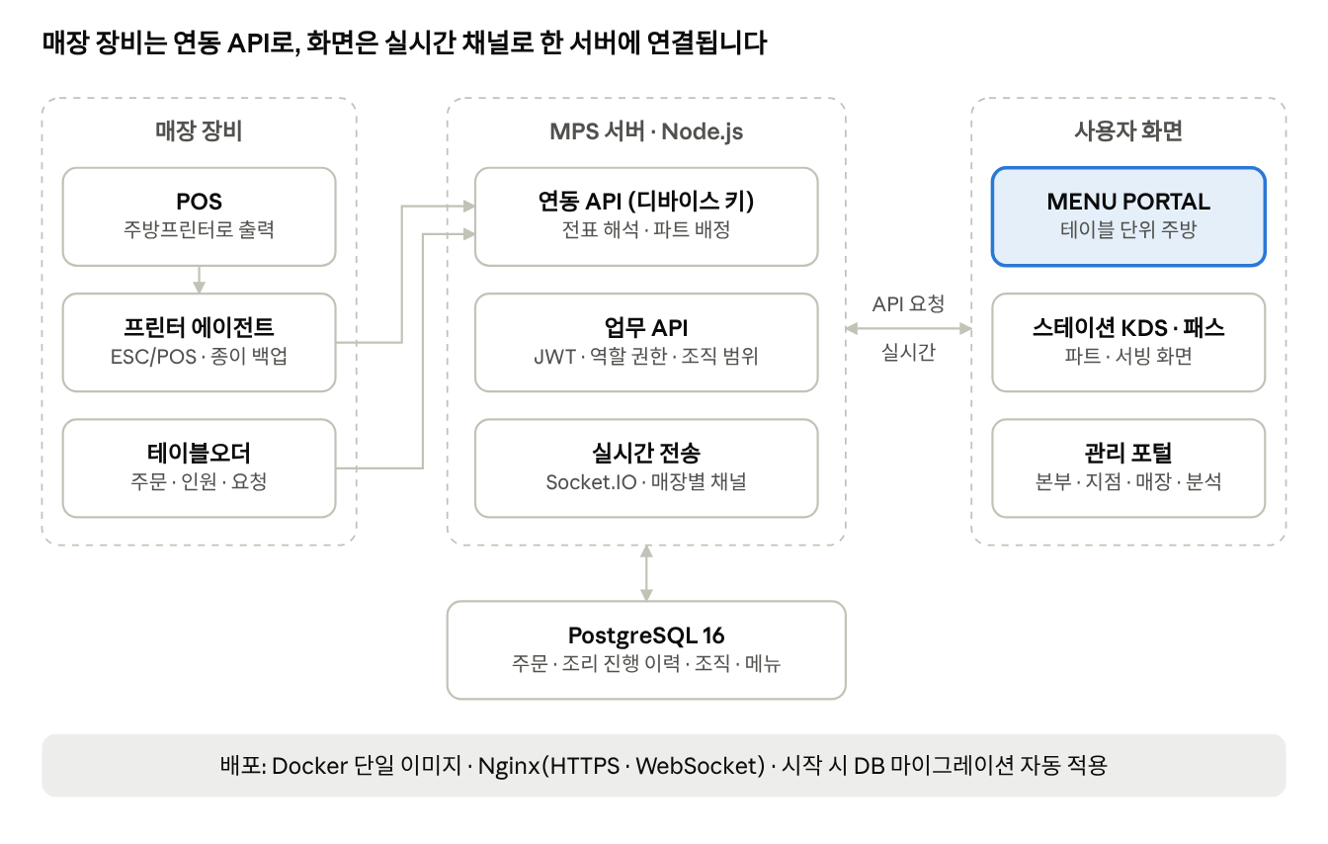
시스템 구성 · 매장 장비 → 서버 → 화면, DB
영역 | 기술
프론트엔드 | React 18, Vite, Socket.IO 클라이언트
백엔드 | Node.js 22, Express 5, Socket.IO, Zod(입력 검증), JWT
데이터베이스 | PostgreSQL 16, SQL 마이그레이션
서버 | Docker 단일 이미지 + docker-compose, Nginx(HTTPS·WebSocket)
매장 에이전트 | Node.js 18+ 단일 파일, 외부 라이브러리 없음

7.1 데이터 모델
테이블 | 내용
organizations | 조직 계층(개발팀 > 본부 > 지점 > 가맹점), 운영 상태
users | 계정, 역할, 소속 조직
stations | 매장 주방 파트(그릴·국/찌개·튀김·찬·음료·패스)
menu_categories, menu_items | 본부 마스터 메뉴: POS 코드, 프린터 출력명, 조리 파트, 기준시간(하한~상한), 레시피
store_menu_items | 매장별 품절·스테이션 재지정·가격
orders | 주문: 테이블, 인원, 유입경로, 상태, 주요 시각
order_items | 주문 메뉴: 상태, 진행·취소 수량, 조리 시작·완료·제공 시각, 조리자
order_item_events | 조리 진행 이력(분석 원천)
service_requests | 직원 호출·고객 요청
devices | POS·프린터 에이전트·테이블오더 연결 키
notices, audit_logs | 공지, 감사 로그

7.2 보안
- 비밀번호는 bcrypt로 저장하고, 로그인 토큰(JWT)은 기본 12시간 유효합니다. 요청마다 계정·조직 상태를 다시 확인합니다.
- 사용자는 자기 조직과 하위 조직의 데이터만 볼 수 있습니다.
- 장비 연결 키는 발급 시 한 번만 보여 주고 서버에는 암호화된 해시만 저장합니다.
- 조직·계정·메뉴·취소·강제서빙 등 주요 작업은 감사 로그에 남습니다.

8. 도입 효과와 KPI
도입 효과는 속도 향상, 주문 정확도, 주방 커뮤니케이션, 운영 이력 관리 4가지이며, 각각 분석 화면의 지표로 측정합니다. 목표치는 파일럿 매장의 도입 초기 4주 측정값을 기준선으로 잡은 뒤 확정합니다.
효과 | KPI | 측정 위치 | 목표 방향
속도 향상 | 평균 조리완료 시간, 첫 메뉴 제공 시간 | ① 속도 | 기준선 대비 단축
속도 향상 | 픽업 대기(호출 → 제공) | ① 속도 | 단축 (음식 온도 유지)
품질 균일성 | 표준시간 초과율, 과속률, 메뉴별 편차 | ② 품질·표준 | 감소, 매장 간 차이 축소
주문 정확도 | 수량 취소율, 조리 후 취소 수량, 되돌림 횟수 | ③ 정확도·손실, ⑥ 인력 | 감소
주방 커뮤니케이션 | 고객 요청 응답·처리 시간, 재촉 요청 건수 | ⑧ 유입·요청 | 단축, 감소
운영 이력 관리 | 조리 진행 이력 기록률(수기 전표 대비) | 주문 현황 | 모든 주문 기록
본부 관점에서는 같은 지표를 매장 비교(⑨)로 보아 표준 레시피 변경 전후 효과와 지원이 필요한 매장을 판단합니다.

9. 추진 로드맵과 리스크
1단계 MVP는 구축을 마쳤고(코드·테스트 완료), 다음은 직영 매장 파일럿입니다. 단계별 기간은 파일럿 매장과 POS사가 정해진 뒤 확정합니다.
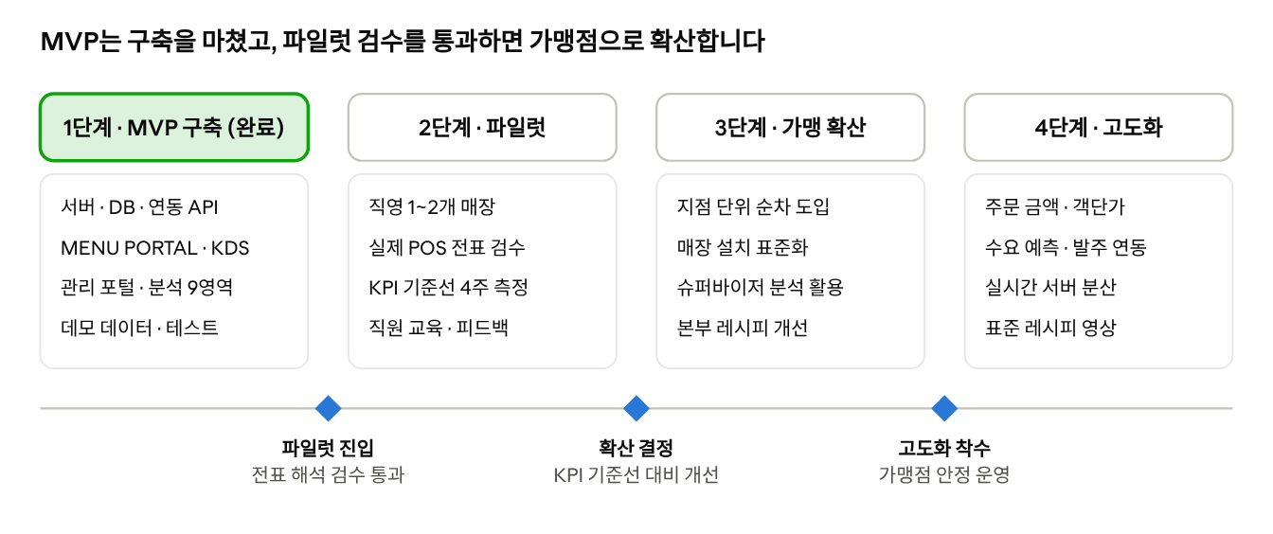
추진 로드맵 · 4단계, 진입 조건 3개

9.1 리스크와 대응
리스크 | 영향 | 대응
POS사마다 다른 주방 전표 양식 | 메뉴·수량 인식 누락 | 설치 전 전표 테스트, 프린터 출력명(약칭) 등록, 읽지 못한 줄은 [미확인] 메모로 보존
인터넷·서버 장애 | 주방 화면 멈춤 | 에이전트 저장·재전송, 종이 전표 병행 출력, 화면 30초 자동 동기화
현장에서 버튼 입력 누락 | 분석 데이터 부정확 | 상태 칩 한 번 탭으로 진행, 파일럿 교육, 되돌림도 기록
작업자 지표에 대한 직원 반발 | 도입 저항 | 개인 평가가 아닌 교육·배치 개선 용도임을 사전 공지
매장 확대 시 실시간 연결 증가 | 화면 갱신 지연 | 실시간 전송 서버 분산(4단계)

9.2 결정이 필요한 사항
- ☐ 호출·완료의 정의 확정: 현재 ‘호출 = 조리완료·픽업 호출, 완료 = 고객 제공’. 시안의 ‘완료 = 조리가 완료된 상태’와 다릅니다.
- ☐ 파일럿 매장과 사용 중인 POS·테이블오더 업체 선정
- ☐ 주문 금액 수집 여부(객단가·메뉴 수익성 분석에 필요)
- ☐ 메뉴별 기준 조리시간(하한~상한) 본부 확정

